Bonjour à tous
Je souhaite à chacun que 2016 soit une bonne année … beaucoup de paix, de santé … que chacun se sente bien là où il se trouve … et qu’il trouve les soutiens dont il a besoin … je souhaite que le village continue à son rythme, à grandir … et à faire un maximum de place au 31 enfants qui sont souvent la grande joie des grands …

Avant de donner la parole à Nathalie, qui va nous donner une recette pour cette année, je voudrais avoir une petite pensée aux personnes du village dont la santé et un peu difficile, je pense à Mariette, notre doyenne qui supporte tant bien que mal une minerve aux cervicale depuis 1 ans ½, à André qui malheureusement ne peut presque plus marcher … à Marie-Claire qui a souvent besoin de sa fille pour se déplacer … Gérard qui est cloué chez lui avec des poumons bien encombré … et quelques autres … Yves et je rajouterai la famille Lepez avec l’effondrement de leur pigeonnier hier après-midi …

Voici la recette de Nathalie :
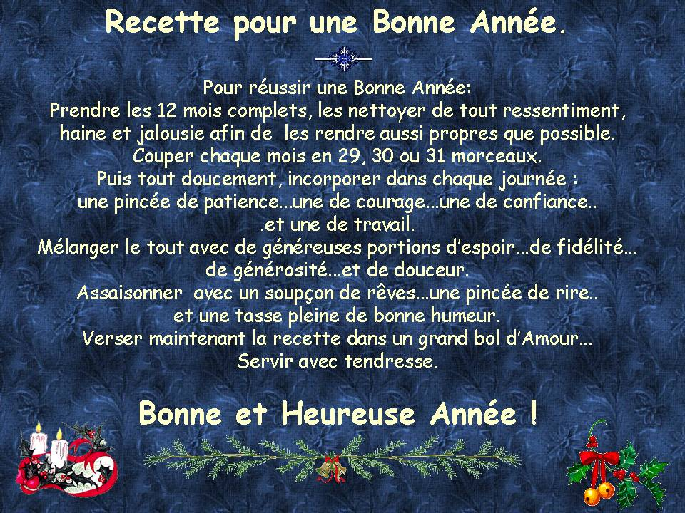
Merci Nathalie … pour cette recette, et cette tasse pleine de bonne humeur.

Ce matin au programme
- Les 12 mois 2015 en images
- Une synthèse des réalisations
- Côté finances
- Les projets et infos diverses
- L’évolution de la population
- Le verre de l’amitié avec diaporama

Les 12 mois en images

Janvier : - Les vœux du maire
- Les travaux : virage, fossé, chemin de Maisnil
- Le début de la salle (dalle, puits de perte, assemblage des panneaux à Etrée Wamin)

Février : - Invitation chez Quentin Brevart
- Réflexion sur la maison des Anglais
- Départ de Gabrielle « notre doyenne » le 2 février
- Arrivée des panneaux à Foufflin

Mars : - Réunion de chantier tous les vendredis ...
- Montage des murs … canalisation …
- Visite du « président du conseil départemental » Michel Dagbert avant les élections des délégués départementaux.
- Visite « EPF » (Etablissement Public Foncier) pour le dossier maison des Anglais.
- Création du nouveau comité des fêtes à Foufflin … l’occasion à Josette Leloir de se présenter et de présenter son équipe.

Avril : - Mise de la salle sous bâche
- Coup de peinture par Yves et Claude (abri et banc)
- Passage des vélos « la boucle de l’Artois »
- 1ère difficulté : livraison pignon côté mairie non conforme
- Arrivée des couvreurs
- Idée prise en conseil de faire par nos soins … un parking … des clôtures …

Mai : - 3ème fêtes des voisins à Foufflin sur 3 sites.
- La salle : en extérieur : bardage bois et ardoise apparaisse
en intérieur : isolation, labyrinthe d’échafaudages … on s’adapte.
- La miroiterie du Ternois commence à intervenir.

Juin : - Les ardoises montent …
- A l’intérieur l’isolation se poursuit
- Les entreprises « Laniez » et « Comecotec » (chauffage) se joignent aux autres.
- Les portes prennent place
- 2ème difficulté : une autre erreur, et de taille … l’arrivée d’une piscine de 1m50 de profondeur, suite à l’assainissement… mais avec un peu de bonne volonté, tout est remis dans l’ordre … merci Mr Duffroy.
- Départ de Léon le 11 juin … et le malheureux épisode des pigeons.
- Des km de fils électriques, et une toiture réalisée
- Bertrand Morchain présente son projet à une équipe d’artisans de la région.
- Les abords côté rue s’embellissent.

Juillet : - Plaques de plâtre … double ventilation …parois intérieurs … enduits et ponçages … passage de Philippe Gouillart pour les haies dans le terrain.
- On cherche un nom pour la salle … « la salle aux trois coquillage »
- 3ème difficulté : le choix de garder le bois clair est pris … mais toujours pas programmé par Quentin.
- La distribution des livres le 14 juillet … toujours à la mairie
- 3 jours de super travail pour l’équipe des bénévoles … 80m de clôture … une belle réussite dans la bonne humeur … par David, Patrick, Claude, Bertrand, Tanguy, Eric et Jean-Marie. (je propose de les applaudir bien fort)
- L’église fait aussi son nettoyage de l’année … avec toute l’équipe des « Leloir – Benoit » … les dégâts des pigeons sont réparés.

Août : - C’est un peu les vacances pour tous
- Et le 28 août … un petit moment bien agréable avec le « Baptême républicain » d’Emy … avec la participation de Bertrand
- Le 17 août Jean-Pierre Laniez nous quitte suite à un cancer de la gorge déclaré en avril.
- Un clin d’œil à la brigade vertes qui par tous les temps entretienne notre village.

Septembre : - Dépôt d’un dossier accessibilité pour les lieux publics (mairie – église) … essentiellement problème de marches.
- Pose du portail par Christophe Flippe
- Après les ponçages … de la couleur par l’équipe de Thierry Derache.
- Le 30 septembre, le macadam est mis par l’équipe de Jacky Bertin

Octobre : - La fin des ducasses … au total 39 villages … merci à tout le conseil.
- Peinture, radiateur, lumière … dans la salle.
- Une journée de Bénévoles pour les fondations de la future terrasse.
- Merci à Didier Démolin … pour son conseil pour la ligne téléphonique … la tranchée est faite de la mairie à la salle.
- Choix pour la cuisine : l’électricité … une cuisinière à gaz est à vendre … à voir avec le comité des fêtes.

Novembre : - Merci Josette pour la photo du 11 novembre … ainsi que Gérard, Yves et Claude.
- Les revêtements souples dans les sanitaires et cuisine sont posés
- 4ème souci important : la mise en eaux … appel au chirurgien Quentin et Jérôme … qui ont fini par nous trouver une solution …
- Le repas des ainés … à la Ternésienne à St Pol … et une serviette de toilette à Mariette et André qui n’ont pu se déplacer.
- Maxime Fievet de Denier a fait un beau travail sur les massifs proches de la salle … ainsi qu’une haie au fond de la parcelle.
- Signature d’une convention avec l’EPF pour la maison des Anglais.

Décembre : - Petite frayeur le 1er décembre avec la montée des eaux dans le village.
- Une semaine un peu compliquée pour avoir l’autorisation d’ouvrir la salle … mais tout s’est bien
terminé.
- Une bonne équipe … qui nous ont permis de faire des choix pour les équipements de la cuisine, de la sono et vidéo.
- 8 colis distribué dans le village au plus de 75 ans … merci Josette et Jeanne-Marie.
- Un moment pour mettre les guirlandes dans le village.
- Une belle fête des enfants du RPI à Averdoingt.
- Un super moment avec les enfants de Foufflin le 20 décembre … Merci à Yves.
- Et David et Amandine ont fini l’année en baptisant leur petite Alicia à Foufflin.

Voilà rapidement retracé quelques moments dans notre village en 2015 … on se souviendra de 2015, pour la naissance de cette belle salle … 2015 fut aussi pas mal de réunions à l’extérieur du village … et quelques mots comme : baisse de dotation, regroupement de villages, restrictions de budget, furent souvent entendu … l’idée d’un regroupement autour du groupe des sept villages du RPI, voir plus … est parfois évoqué rapidement … qu’en pensez vous ? … pourquoi pas ? … plutôt que de se voir rattaché d’office à un grand groupe, et en perdant donc une partie de son âme.

Une petite synthèse de ce qui a été fait

  - Une salle pour tout le village
  - Un site internet
  - Une démarche pour libérer des places dans le cimetière
  - La mise en place d’une nouvelle équipe pour animer le village
  - La gestion des « trois » flaques d’eau
  - Faire travailler des entreprises locales
  - L’analyse des priorités (salle – église – route)
  - La stabilité des impôts « communaux »

Où en sont les finances suite à la « salle des fêtes » …. Juste mais conforme

Dépenses engagées
  - Factures 1/1/2015 à ce jour (294 810 € ht) 354 822 €
  - Aménagement intérieur et espace vert 16 383 €
  - Estimation solde (dt terrasse et hors parking) 21 000 €
Total : 392 205 €
Financement
  - Emprunt sur 15 ans à 2.1% 150 000 €
  - Excédent au 1/1/2015 112 132 €
  - Subvention reçu après le 1/1/2015 120 371 €
(12 973 € reçu en 2014)
  - Fond TVA (s/fact 2014 – 15 – 16) 68 909 €
  - Estimation excédent 2015 12 000 €
Total : 463 412 €

Soit un solde positif de + 71 207 €

Les projets 2016 pour le village

- D’abord les aménagements du terrain de la salle : parking - éclairage - remblai - pelouse – terrasse
(un dossier est encours pour demander des subventions, on espère entre 40 et 65%, mais rien n’est mathématique …)
- La Ducasse : le 1er dimanche de juillet
- L’inauguration à l’automne
- Une réflexion sur la sécurité pour nos enfants et la propreté de nos campagnes sont toujours d’actualité
- Organiser le règlement intérieur de la salle des fêtes
- Et pour 2017 … 2018 : le cimetière, la toiture du chœur de l’église, son électricité …
Quelques infos

- La location de la Mairie … libre autour du 1 avril
- Le recensement a démarré jeudi … Jean-Marie Greuez
- Le radar pédagogique … du 10 au 22 février
- les enfants du RPI à Foufflin … aux vacances de février

Evolution de la population à Foufflin-Ricametz

Les 12 arrivés - 1/2015 - Naissance de Mya Wacheux
- 5/2015 - Arrivée de Romain et Aline Lejone Capron
- 7/2015 - Arrivée de Suzanne et Bastien Vanhecke et leurs 4 enfants
-11/2015 - Arrivée de Romain Brefort
- 12/2015 - Arrivée de Vincent et Audrey Boulogne Leroy

Les 11 départs- 2/2015 - Décès de Gabrielle Wambergue
- 3/2015 - Départ d’Alexandra Philippart et sa fille Margot
- 6/2015 - Décès de Léon Delory
- 6/2015 - Départ d’Alain et Marie-Brigitte Derambure
- 9/2015 - Départ de Geoffrey Lepez
- 9/2015 - Départ d’Emilie Duquenoy
- 10/2015 - Départ d’Alain et Paulette Molin Delautre
- 11/2015 - Départ de Jocelyne Farcy

Total Régulier Occasionnel
Au 1er janvier 2015 167 158 9
Arrivés d’un autre lieu +11 +11
Naissances +1 +1
Jeunes à l’extérieur la semaine +4
Devenu régulier +2 -2
Départs pour un autre lieu -9 -13
Décès -2 -2
Soit au 31 décembre 2015 168 157 11
Répartition en tranche d’âge
de 0 à 20 ans ……………… 42
de 20 à 40 ans ……………… 53
de 40 à 60 ans …………….... 31
de 60 à 80 ans ……………… 34
de 80 ans et plus …………… 8

Répartition en logement (66)
1 ……..... inoccupé
1 ………. squatté
4 ……… .. résidence double
60 ……… .. résidence normale

Age moyen : 38 ans

La Doyenne : Mariette (88 ans)

Bonne journée
à tous

Le 24 janvier 2016

